**ĐẠI HỌC ĐÀ NẴNG**

**TRƯỜNG ĐẠI HỌC SƯ PHẠM KỸ THUẬT KHOA CÔNG NGHỆ SỐ**



**Báo Cáo:**

**APP TODOS LIST**

**Sinh viên thực hiện: Trịnh Thế Công**

**Lớp học phần: 122LTTD01**

**APP DI ĐỘNG TODOS LIST**

* 1. Mục đích
* App todos list được tạo ra nhằm mục đích cung cấp cho người sử dụng phương pháp giúp quản lý và tìm ra cách để làm những điều mà người dùng muốn làm.
* Khi sử dụng App sẽ chia nhỏ công việc hoặc dự án thành những nhiệm vụ nhỏ để thực hiện, tạo động lực hơn trong việc hoàn thành công việc
* App giúp quản lí công việc cần làm một cách hiệu quả, người dùng có thể dễ dàng xem các công việc mà chính họ đã tạo ra trên App một cách chi tiết như ngày tạo công việc, thời gian đã đặt ra để hoàn thành công việc, các công việc đã hoàn thành và chưa hoàn thành, …
* Nhờ những điều trên mà người dùng có thể phân bổ thời gian hợp lí để hoàn thành công việc. Giúp tiết kiệm thời gian và cả công sức cho người dùng
  1. Kiến thức, công nghệ được dùng trong App
     1. Giao diện
* RecyclerView
* Interface
* Layout
* Gradient Color
* Navigation
* BottomSheetLayout
* …
  + 1. Dữ liệu
* Rest API (fake)
* SharedPreferences
* Volley Framwork
* …
  + 1. Main Activity

* + 1. Login Activity

* + 1. Sign Up Activity

* + 1. Profile Activity

* + 1. List Activity

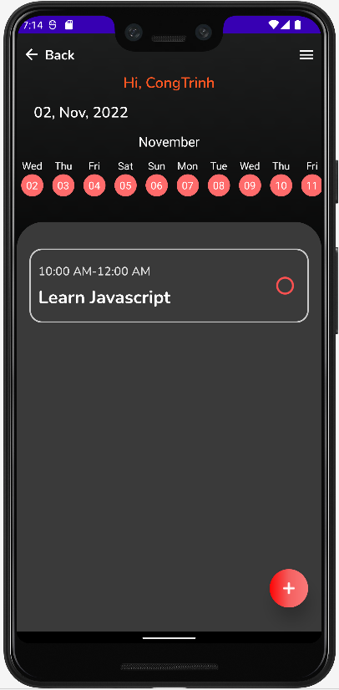

* 1. Chức năng
* Đăng ký , Đăng nhập
* Lưu tài khoản
* Thêm nhiệm vụ
* Sửa nhiệm vụ
* Xóa nhiệm vụ
* Xem nhiệm vụ theo ngày
* Đánh dấu nhiệm vụ đã hoàn thành
  1. Sơ đồ hoạt động

